breberky – The game
(High level concept)
Autor: Tomáš Šolar

Obsah
Obsah 2
Úvod 3
Herní plocha 4
Herní mechanismus princip 5
Postavy a creepy 6
Kartičky 7
Přílohy 8
Design UI 8
Design Creepů lvl 1-6 8
level 1 8
Level 2 9
Level 3 9
Level 4 10
Level 5 10
Level 6 – the boss 11

Historie změn
Datum | Verze | Autor | Popis
22.10.2013 | 0.1 | T. Šolar | Založení dokumentu
28.10.2013 | 0.2 | T. Šolar | Úvodní kapitola

Úvod
Tento dokument popisu funkcionalitu hry Breberky (Creepies). Ve své podstatě se jedná o hru typu MOBA (Multiplayer Online Battle Arena) a prvky tower defense a podporou principu skaretních her.

Herní plocha
Herní plocha se skládá z několika částí:
- Avatar hráče
- Avatar protivníka
- Časový buffer
- Funkční tlačítka pro zvýšení / snížení síly vlny
- Hráčská mapa
- Panel pro výběr karet
- Pole pro vliv karet
- Tratě pro pohyb mobů a postav
- Ukazatel ovlivnění zápasu

V následující kapitole budou jednotlivé položky rozepsány detailně:
Avatar hráče – představuje postavuje hráče, kterou si bude hráč moci sám zvolit z předdefinované nabídky nebo doplnit vlastní obrázek.
Avatar protivníka – analogicky pro avatar hráče.
Časový buffer – představuje ukazatel jednotky času, kterou budou 2 minuty, vypršení času bude signalizováno zvukovým a grafickým upozorněním. Při dosažení poloviny času bude uživatel na tuto skutečnost upozorněn zvukovým upozorněním. Vypršení časového bufferu znamená, že uživatel má možnost zvýšit / snížit sílu mobů nebo použít bojovou kartu.
Funkční tlačítka pro zvýšení / sníženÍ vlny – umožňuje provedení zvýšení síly mobů, případně jejich snížení. Negativní stránkou zvýšení síly mobů je snížení času pro časový buffer o 10s. Obráceně, pokud uživatel provede snížení síly mobů, bude protivníkovi zvýšen časový buffer o 10s, maximálně však na 2 minuty.
Hráčská mapa – hráčská mapa poskytuje uživateli přehled o celkovém dění na mapě v bodovém zobrazení.
Panel pro výběr karet – tento panel bude mít 3 sloty, z nichž v každém slotu bude možné navolit 1 kartu. Pokud bude časový buffer k dispozici (nebude vyčerpaný – dosaženo 2 minut), nebude možné kartu použít. Po použití karty nebo zvýšení / snížení vlny se náhodně vygenerují 3 karty z uživatelem předvybraných 6ti karet, které si jako bojové zvolil před spuštěním zápasu.
Pole pro vliv karet - jedná se o pole působnost jednotlivé karty, na mapě jsou umístěna 3 tato pole a karta vždy ovlivňuje všechny postavy v daném poli.
Tratě pro pohyb mobů a postav – jedná se o přednastavené cesty na hráčském poli, na každé cestě má uživatel vlastní vlnu mobů, vlny se setkávají na 4 místech mapy, 2 uprostřed pole a 2 vždy před bází jednotlivých hráčů.
Ukazatel ovlivnění zápasu – představuje hodnotový ukazatel pro přehled stavu zápasu, hodnoty jsou procentuální, po dosažení vlivu 100% pro jednoho nebo druhého hráče, daný hráč vítězí.

Herní mechanismus, princip
xxx

Postavy a creepy
xxx

Kartičky
xxx

Přílohy

Design UI
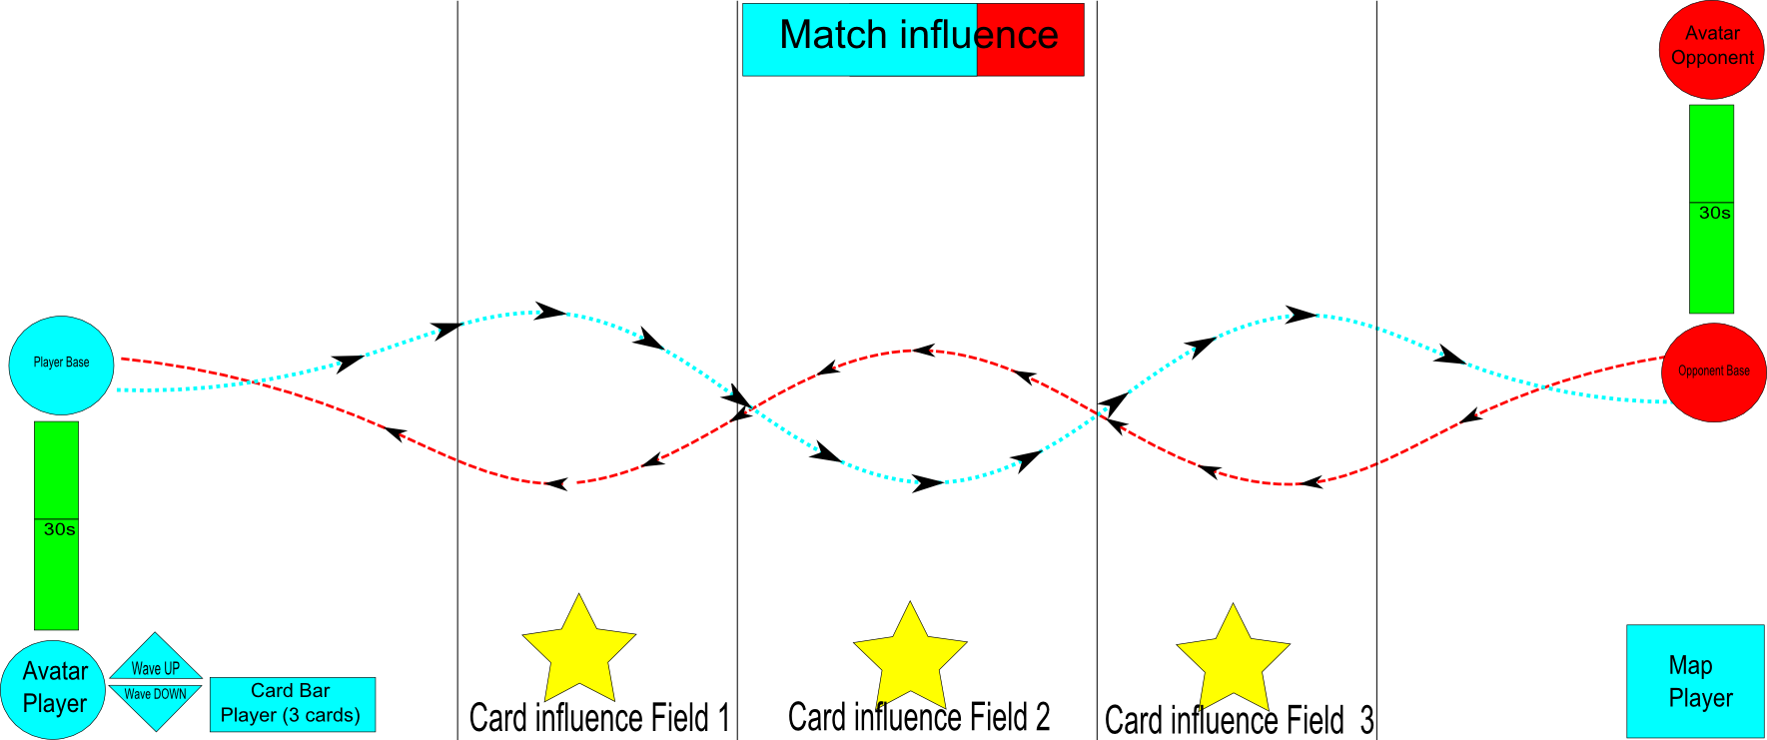

Design Creepů lvl 1-6

level 1
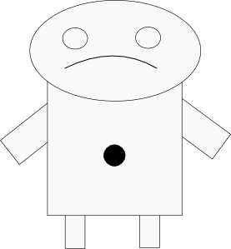

Level 2
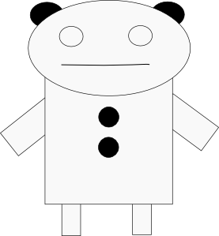

Level 3
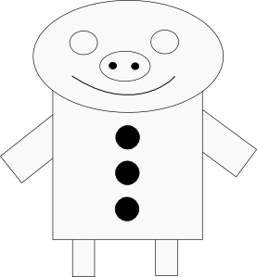

Level 4
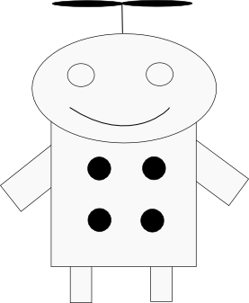

Level 5
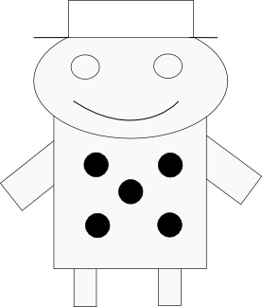

Level 6 – the boss
